MHC1:

1. A\*02
2. A\*03
3. A\*24
4. A\*01
5. B\*07
6. B\*15
7. B\*35
8. C\*07
9. На первом этапе нами была изучена структура вирусной частица SARS-COV2. На основании этого было выдвинуто предположение, что главными источниками эпитопов могут является 4 структурных белка: S, M, N и E. Однако, по нашему мнению, белок N не является хорошим решением для «обучения» иммунной системы человека распознавать SARS-COV2, т.к. он не является агентом, первостепенно распознаваемым организмом.

Так, на первом этапе мы откинули N-белок.

1. На втором этапе мы использовали базу данных аминокислотных последовательностей белков SARS-COV2 из NCBI.

Тут нами были случайным образом (чтобы различались географические локации и время сбора образцов) отобраны по 500 аминокислотных последовательностей каждого из трех ранее выбранных белков.

После этой нехитрой манипуляции мы провели множественное выравнивание для аминокислотных последовательностей каждого белка.

S 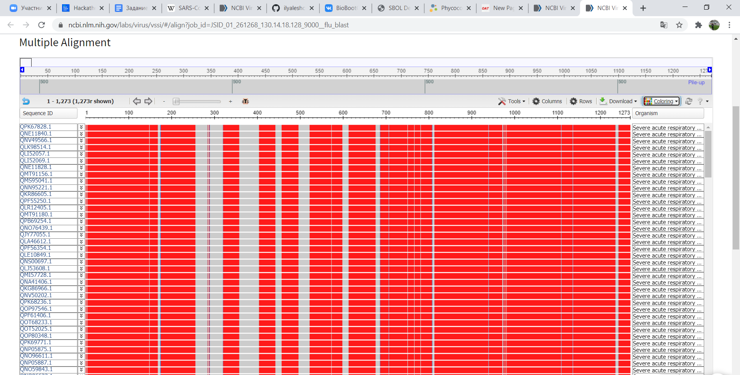

E

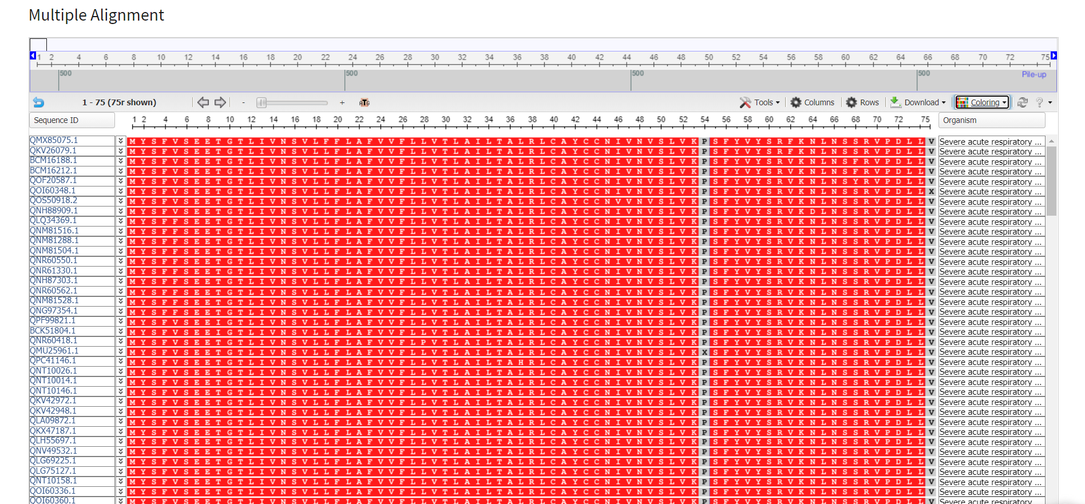

{тут картиночки – скрины}

1. После проведения множественного выравнивания мы отобрали наиболее консервативные участки для каждого из белков, поскольку наиболее эффективной против различных штаммов SARS-COV2 вакциной будет являться та, которая «учит» организм распознавать вирус несмотря на быстрое накопление мутаций в вирусном геноме.
2. Тут проюзали бласт и выкинули похожее на человека
3. *Отобранные ранее консервативные участки были скормлены NetChop-у с целью найти сайты, по которым их будет разгрызать протеосома ;)*

*Btw, хотя мы и скармливали полученные участки в разных комбинациях, особо сильно это на сайты разрезания не повлияло.*

*(тут будет табличка)*

1. *На следующем этапе была написана программа, которая разрезает консервативные участки по предсказанным ранее сайтам и отбирает по итогу те фрагменты, которые имеют длину большую либо равную 9 (9 как минимальная возможная длина эпитопа).*

1. Следующим нашим шагом стал поиск наиболее распространенных аллелей MHC1 и MHC2-комплексов в России, поскольку от нас требуется максимально эффективная вакцина. Так, мы отобрали:

(тут будет списочек)

После мы проверили потенциальные эпитопы на эффективность связывания с MHC1 и MHC2 и, основываясь на значении Percentile Rank, отобрали наиболее вероятные эпитопы.

(тут будет что-то) –

1. Идеальным вариантом была бы вакцина, активирующая максимальное количество механизмов защиты адаптивного иммунитета. Поэтому было решено попробовать разделить, условно говоря, созданную нами полипептидную цепь на 2 части: одна, синтезировавшись в клетке, оставалась бы в ней и далее модифицировалась в эпитопы для MHC1 и MHC2, а вторая – экспортировалась бы из клетки, чтобы послужить активации B-клеток (в виде опсонизированных комплементом или иммуноглобулинами агрегатов на поверхности фолликуло-дендритных клеток).

*Таким образом, была создана конструкция, несущая на N-конце сигнал для транспорта в ЭПР (h3n-met-met-ser-phe-Val-ser-leu-leu-leu-Val-Gly-ile-leu-phe-Trp-ala-Thr-Glu-ala-Glu-Gln-*

*leu-Thr-lys-Cys-Glu-Val-phe-Gln-), за которой следовала последовательность той части полипептидной цепи, которая желательно должна оказаться в межклеточном пространстве, затем – (хз можно ли так, но какая-нибудь супер частая последовательность для разрезания), после которой бы следовал гидрофобный участок, заякоривающий белок в мембране эпр, после – (еще один оч частый сайт разрезания) и дальше пошло то, что должно быть эпитопами для mhc1 & mhc2*